附件2

企业申报系统说明

一、如何申请电子营业执照

（1）方式一，微信操作步骤：
第一步：请公司法定代表人在微信APP上搜索“电子营业执照”小程序。
第二步：进入后点击【下载执照】，对法定代表人本人实名认证后，即可下载电子营业执照。
如果不是法定代表本人，可以由法定代表人使用“电子营业执照”小程序的证照管理员指定负责人下载电子营业执照，指定负责人同样可以在手机微信APP或支付宝APP的安装“电子营业执照”小程序，然后用小程序中的“下载执照”，对负责人实名认证后，下载电子营业执照。

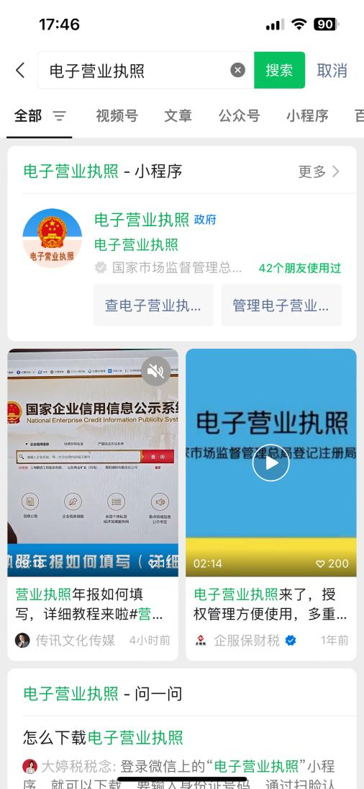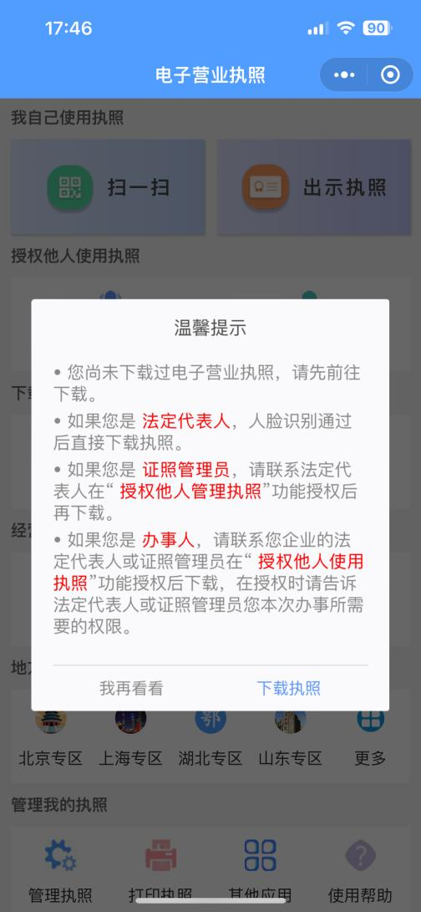

（2）方式二，支付宝操作步骤：
第一步：请公司法定代表人在支付宝APP上搜索“电子营业执照”小程序。
第二步：进入后点击【下载执照】，对法定代表人本人实名认证后，即可下载电子营业执照。
如果不是法定代表本人，可以由法定代表人使用“电子营业执照”小程序的证照管理员指定负责人下载电子营业执照，指定负责人同样可以在手机微信APP或支付宝APP的安装“电子营业执照”小程序，然后用小程序中的“下载执照”，对负责人实名认证后，下载电子营业执照。

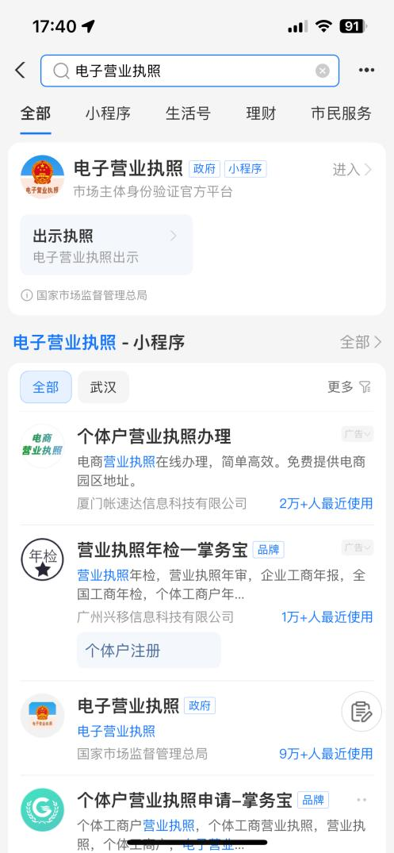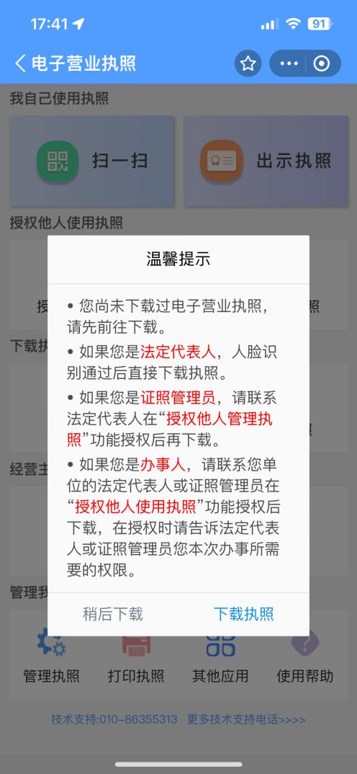

二、如何在湖北省市场监管智慧服务一张网注册账号
第一步：进入湖北市场监管慧服务一张网（https://scjg.hubei.gov.cn/hbnqi/home/home）。
第二步：点击【企业登录】，如图1所示。
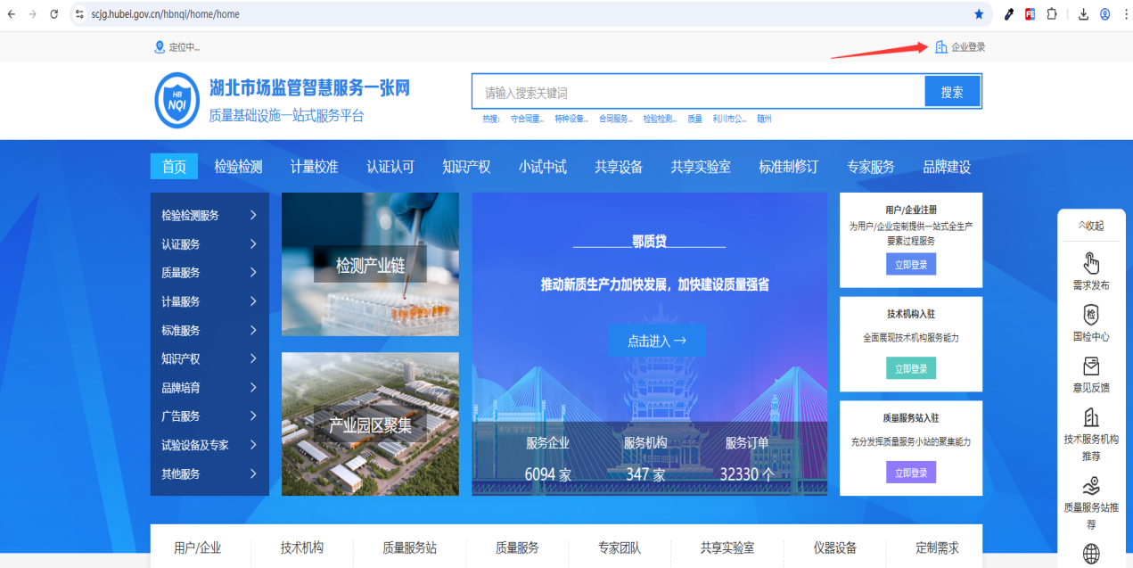
图 1
第三步：点击【新用户注册】，如图2所示。

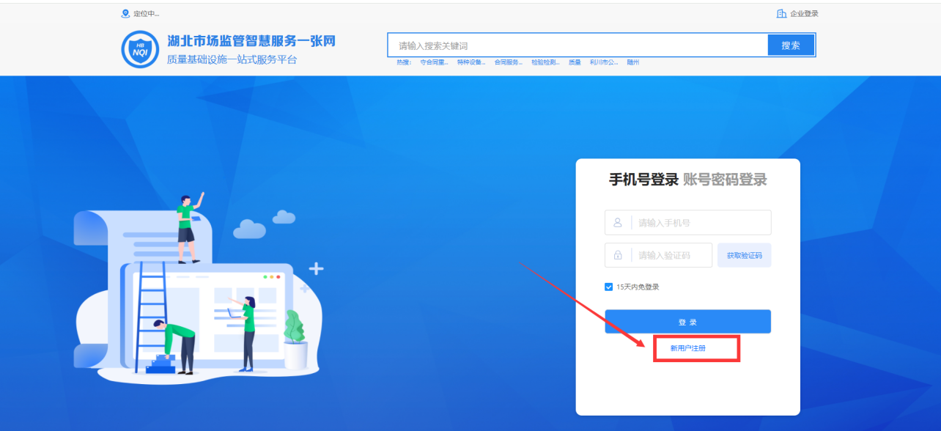
图 2
第四步：按注册表单填写注册信息，以及完成【企业关联】操作，如图3所示。
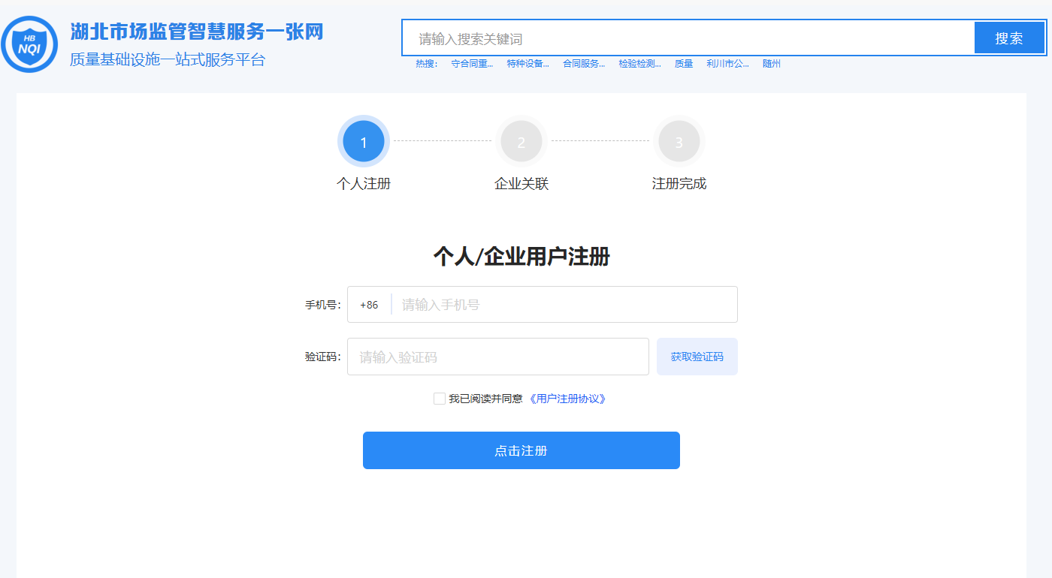
图 3
完成以上操作步骤，即可完成账号的注册操作。

三、如何登录湖北省守合同重信用企业申报系统
使用该系统时，请确保已经在手机微信APP或支付宝APP已经安装“电子营业执照”小程序并且领用电子营业执照或已完成湖北省市场监管智慧服务一张网账号注册且完成企业身份认证。
如果尚未领取电子营业执照，请公司法定代表人，按照【一】中所述，在微信APP或支付宝APP上安装“电子营业执照”小程序后，下载电子营业执照。
如果尚未完成湖北省市场监管智慧服务一张网账号注册及企业身份认证，请公司法定代表人，按照【二】中所述，在湖北省市场监管智慧服务一张网完成账号注册及企业身份认证。

（1）进入系统方式一【先登录智慧服务一张网】：
打开https://scjg.hubei.gov.cn/hbnqi/home/home，进入湖北市场监管智慧服务一张网系统。点击【合同服务专区】，如下图所示：
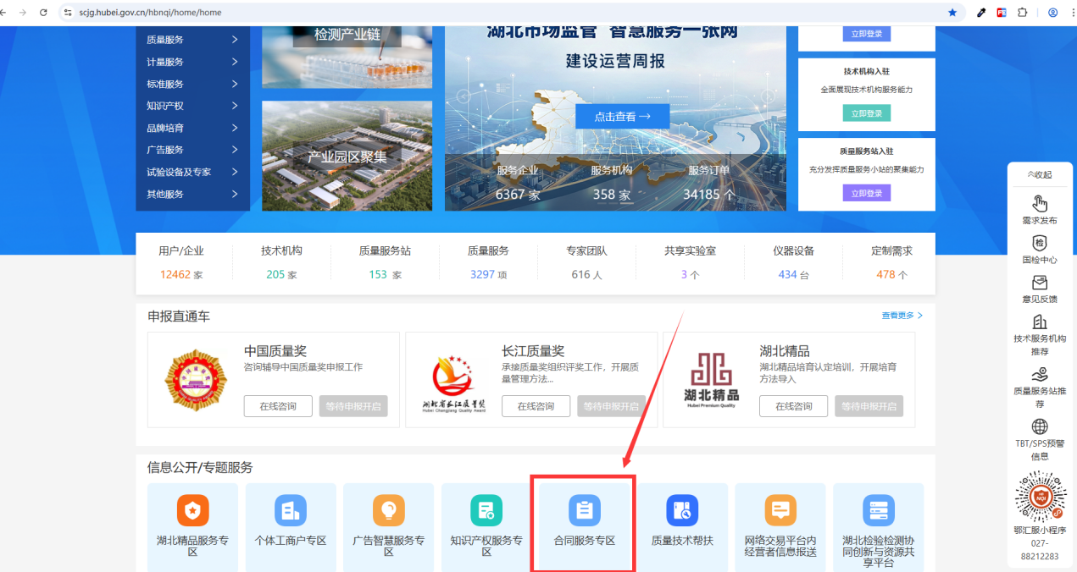
进入合同服务专区后，点击【守合同重信用企业申报】，如下图所示：

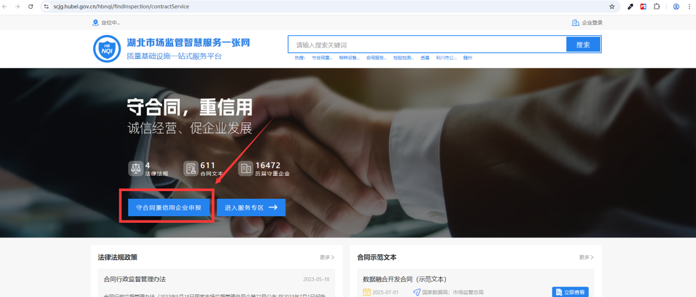

（2）进入系统方式二【使用电子营业执照】：
打开https://scjg.hubei.gov.cn/wjht/htfw/trustworthy，进入合同服务专区，点击守合同重信用（企业版）。用已下载好的微信“电子营业执照”小程序和支付宝“电子营业执照”小程序中【我自己使用执照-扫一扫】对页面上的二维码进行扫描，即可进入进行填写，如下图所示：
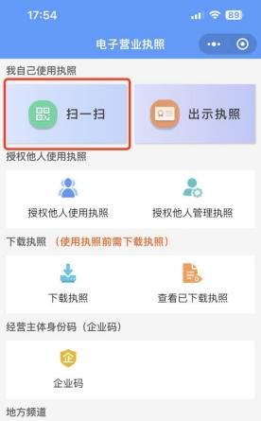



四、如何下载企业信用状况资料
打开https://www.creditchina.gov.cn/，进入“信用中国”，输入公司名称进行搜索。在进入公司信息状况主页后，点击“下载信用报告”即可，如下图所示：
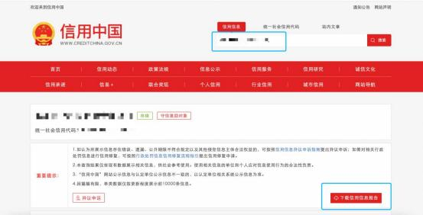
在湖北省守合同重信用企业申报系统中，【申报须知】板块，也可查看获取方式，如下图所示：
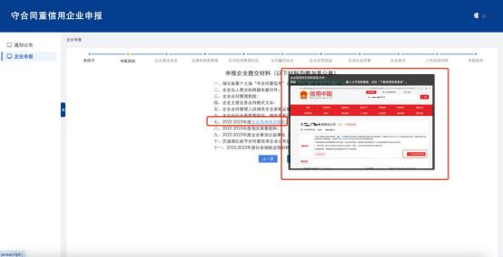

五、企业申报所需资料及上传要求说明
所有材料需要为加盖公章的PDF文件，如有多个文件，需要合并成一个盖公章的PDF文件进行上传。湖北省守合同重信用企业申报需准备材料如下：
一、湖北省第十八届“守合同重信用”企业申报表（系统内进行下载）；
二、企业法人营业执照副本复印件；
三、企业合同管理制度；
四、企业主营业务合同格式文本；
五、企业合同管理人员相关专业资格证明及身份证；
六、本企业行业资质等级证、相关体系认证证书；
七、2024-2025年度企业信用状况资料；
八、2024-2025年度相关荣誉资料；
九、2024-2025年度企业参加公益事业（或捐赠）材料；
十、历届湖北省守合同重信用企业公布证明复印件（没有可以不附）；
十一、2024-2025年度社会保险证明材料。

六、系统内如何下载企业申报表
当流程已经填写至【上传其他材料】的时候，第一个文件上传后方，有蓝色的【企业申报表下载】字样按钮，点击之后，即可下载企业申报表。填写完成后，需上传一个加盖公章的PDF文件，如下图所示：

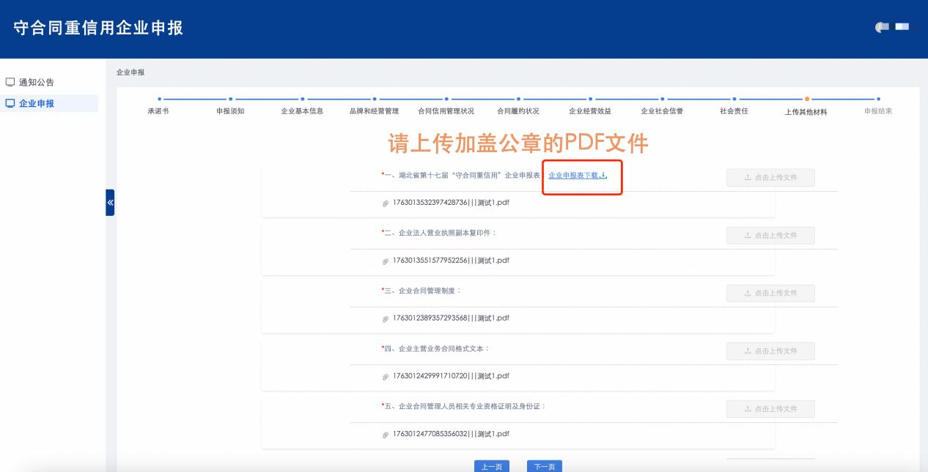

七、系统内企业承诺书如何填写
企业登录后，进入湖北省守合同重信用企业申报系统。首先需要填写【承诺书】。系统支持通过【全选是】和【全选否】按钮快捷勾选承诺书中内容。如下图所示：
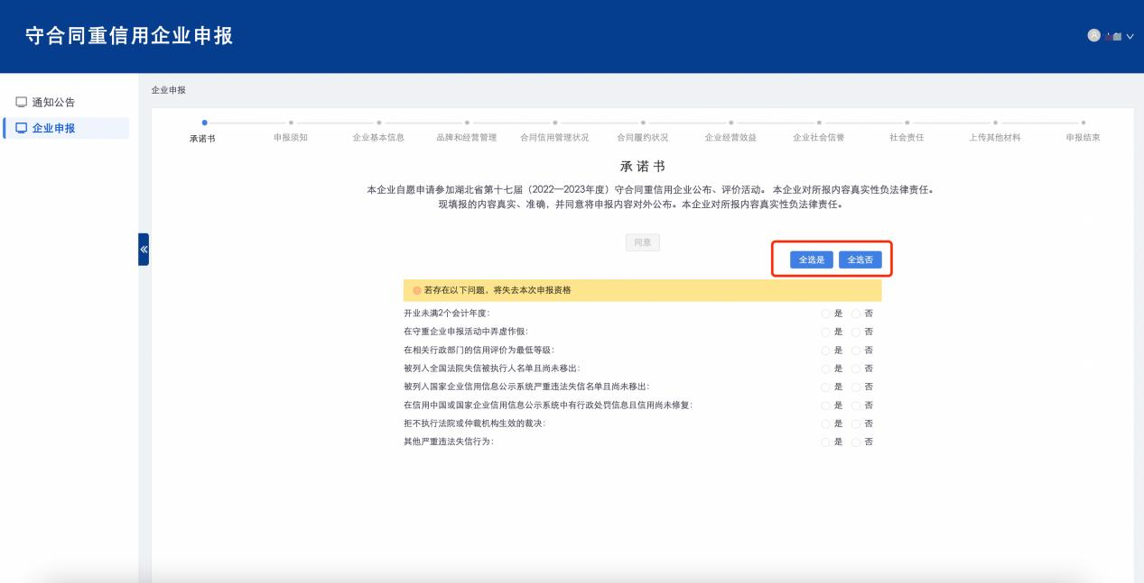
全选“否”或者“是”后，点击【同意】即可进入下一环节。

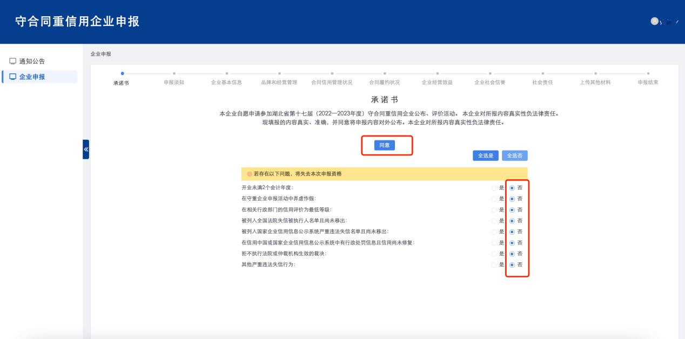

八、退回再申报
申报资料被退回后，会以短信的形式通知给填报人，企业需在规定的时间内重新填报，逾期将失去填报资格。

